让友善成为一种习惯
教学目标：
- 认真贯彻社会主义核心价值观。
- 让学生理解友善的真正含义
- 让学生学会用友善处理人际关系，并让友善成为一种生活的习惯。
教学工具：
情景剧： 校园撞人事件
视 频：《一种习惯》
个人工作纸（1）：友善花园
小组工作纸（2）：案例分析
友善承诺书（3）
适用年级：高中
教学过程：
导入：情景剧展示
剧情;学生甲中午放学急匆匆跑出教室，不小心撞到学生乙。
结局：1、双方厮打起来最后双双住院。
2、友善的化解最后成为朋友。
教师：通过这一件事情两种不同结局的情景剧，我们不难发现，导致结局不同的关键在于是否友善。中共十八大将友善纳入当今社会主义核心价值观体系中，可见友善有着举足轻重的地位。我想也是最接地气、最大众化的诠释。古今中外关于友善的名言和故事举不胜举，在此我想跟大家分享一位老先生，这位老先生与我们学校也有关系，他就是田家炳。田翁是伟大的教育家，实业家，慈善家，杰出的爱国人士。 他的一生都践行友善。
幻灯片：播放田家炳友善的事迹
1、香港郭国彦先生，系田家炳幼时麻中的同学，郭先生家境不好，一次生病，负担不起医疗费，但郭先生是个要面子之人，对朋友的资助一概拒绝，田翁得知此事后，他知道郭先生在古典诗文，诗词歌赋方面创作颇丰，但都没有发表。田家炳就主动出资，使得郭先生的《荆庐集》问世了。提高了郭先生的声誉，也解决了郭先生的医疗费用
2、“1937年，我18岁，漂洋过海到了越南。创办瓷土公司，因产品上乘，成本较低，产品很快打开了销路；我的务实、守信的精神及帮助同行摆脱困境的做法更使我公司受益良多。”
3、“债户来了，我一定很坦诚的告诉他，我的公司现在有什么样的困难，有的人因为平时关系还好，来找我又不好开口，我了解他的意思，不等他开口，我会主动提出来，让他感到安心”
4、“能够常常想到人家的利益，为他人做出一些贡献，尽其所能地去做，特别是不惜损己利人，我觉得这就是人生的最高价值。”
学生：观看田家炳事迹
教师：看完这些事迹之后，结合田家炳先生的友善之举，结合自身体会，在花朵上写出你所理解的友善.
发放工作纸（1）
学生：个人填写工作纸（1）并分享。
教师：总结归纳学生分享，并得出关键词友善。
今天这节课我们讲的主题就是关于友善，我起的标题就叫“让友善成为一种习惯”
幻灯片：显示标题
教师：在友善方面，田翁是我们的榜样，友善已经成为田翁的一种习惯，因为他的友善，也使得田翁成为了人生的赢家。
在现实生活中无论在学校还是家里或社会，总会有不友善的事情发生，如何用我们的友善来化解他呢。
发工作纸（2）
学生：分组讨论并逐组分享
幻灯片：显示问题
(1)如何评价案例。
（2）运用你心中的友善之花，你会怎么解决上述问题，处理的结果会是怎的。
教师：根据学生回答总结归纳，并表扬同学。
同学们刚才用你们心中的友善很好的准确的，正确的化解了工作纸上不友善的案例，可见现在你们心中充满了友善之花，那么你们能不能给自己在友善方面给自己，或者家人，或者自己未来一个承诺呢？
学生：能，填写承诺书并分享，最后站起来大声读出来。
教师：小赢靠智慧，大赢靠品德，。友善是一把为人处事的万能钥匙 ，懂得友善，人生的道路越走越宽。生活是一面镜子，当你面带友善走向镜子时，你会发现，镜中的那个人也正满怀善意地向你微笑；当你以粗暴的态度面对它时，你会发现，镜中的那人也正向你挥舞拳头。现在我们来观看一个视频。
播放视频《一种习惯》
学生：观看视频
教师：结尾。生活中处处体现友善，孩子们，就让友善成为一种习惯吧。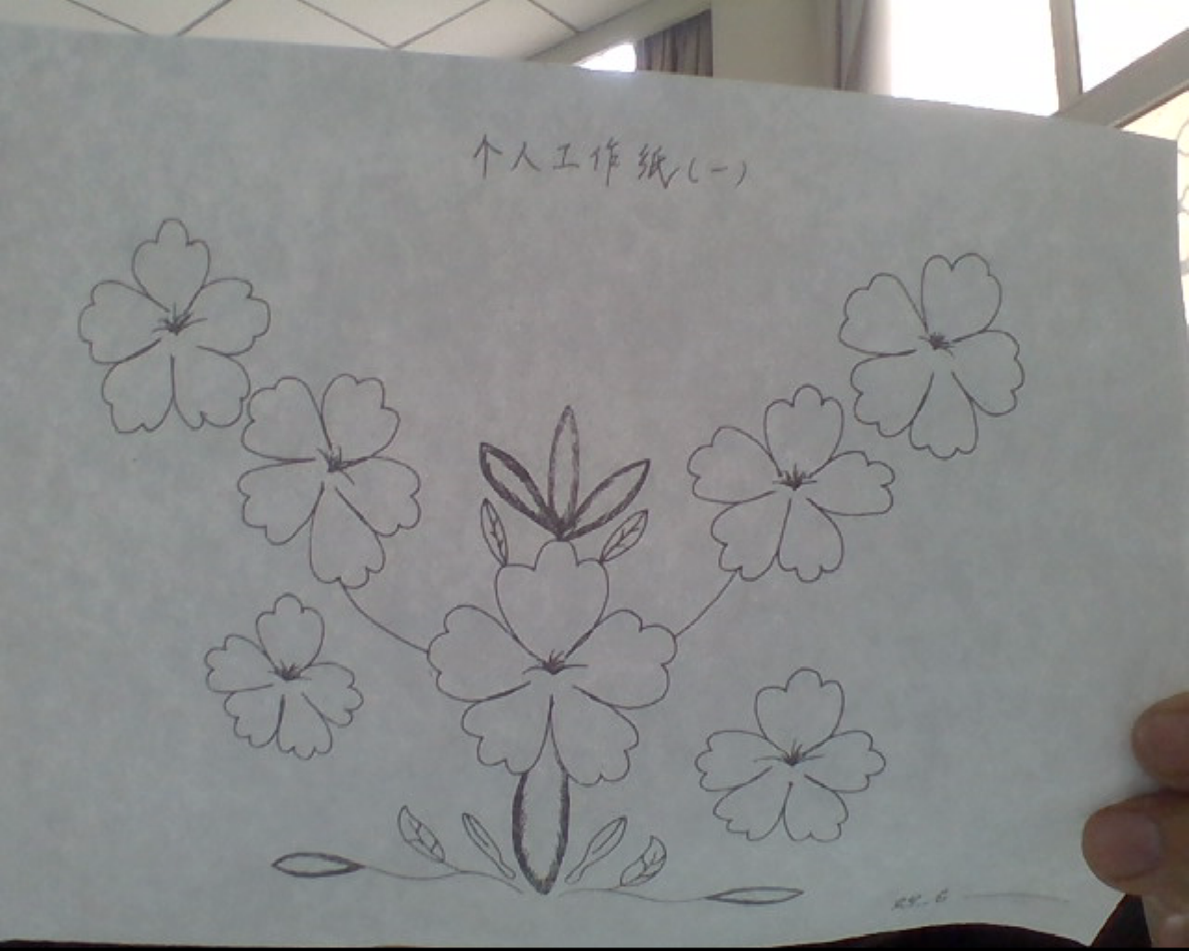

小组工作纸（二）
案例一： 语文课上小津上课玩手机，被老师发现，下课后老师找小津让其交出手机，小津拒不上交，还跟老师大喊大叫，随后气冲冲摔门而走，事后小津对老师怀恨在心，认为这是在针对他。

案例二: 周三下午的自习课上，李同学总是说话扰乱学生学习，班长几次提醒他都不听，而且还以不懈的眼光瞪向班长，最后班长说，你要再说话，就请出去，别影响大家学习，李同学不服气，开口说：“我就这样，你爱咋咋地，有本事告我去”。

案例三： 高一某班的大鹏是家里的独生子，长得人高马大，而且脾气暴躁，家境很好的他从小养成自私自利的毛病，受一点委屈就对同学大喊大叫，而且经常搞个人主义对班里的集体活动很不积极。

案例四： 小军是高一某班学生，父母下岗家里条件不好。在学校学生都买饮料喝而唯独小军经常去打免费的白开水喝。为此小军经常受到嘲笑。有一天中午回家，小军气冲冲的跟家长说每天要五块钱买饮料喝，结果遭到父母拒绝，小军很生气，此后不再跟父母说话。

案例五： 小丽是高一年级学生，一天下午放学坐公交车回家，上车后刚好有乘客离开空闲出一张座位，小丽径直走向座位并坐下，此时一名妇女抱着小孩刚好站在了小丽身边，此时小丽很纠结，因为她刚刚上完体育课，实在是很累，自己又坐的不是老幼病残孕专座，再看看对方年龄也不老，小丽最终没有让座。

案例六： 小刚因为一次意外造成腿部骨折，只能坐轮椅上学，在学校小刚有诸多不便，很需要帮助，小刚的同桌小蔡是班里的学霸，为了学习一点时间都不耽误，哪怕是课间也都在学习。有一天，小刚需要小蔡帮着打一杯水，小蔡说：“我得赶紧预习呢，不然上课听不懂。
问题：（1）对上述案例进行评价
（2）运用你心中的友善之花，你会怎么解决上述问题，处理的结果会是怎的。
选择案例（ ）

友善承诺书
姓名
对家人
对老师
对同学
对陌生人

